小学校４年生 ＊単元確認テスト③＊ |  |  | 天気と気温
組 番 | 名 前 |  | /10点

１ 〔 〕の中のどちらか正しい言葉を１つえらんで○でかこみましょう。(２点)

晴れた日の昼ごろの気温は、朝や夕方にくらべると〔 低い ・ 高い 〕。

２ 晴れの日と雨の日に１日の気温の変化を調べました。アとイは、調べた結果を折れ線グラフに表したものです。次の問いに答えましょう。(２点×２)
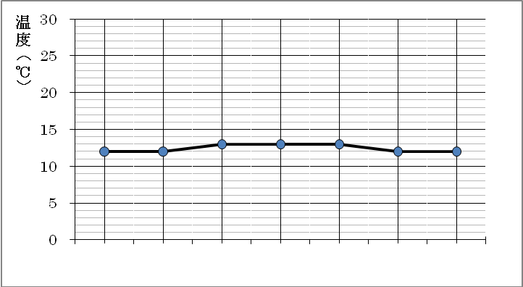
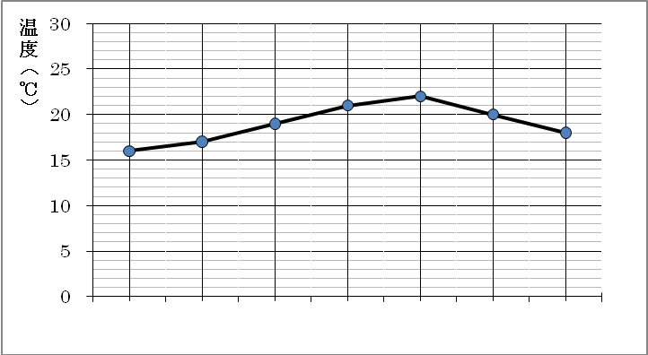
イ
ア

午前9 10 11 正午 午後1 2 3
時こく

午前 9 10 11 正午 午後1 2 3
時こく(時)

午前 9 10 11 正午 午後1 2 3
時こく(時)

ア
(1) 雨の日のグラフは、アとイのどちらですか。

(2) そのように考えたわけを書きましょう。
（午前９時から午後３時まで、）気温があまり変わらないから。 など

３ １日の気温の変化について、次のウ、エのように調べました。正しく調べるために、直せば
よいところはどこですか。(２点×２)
ウ
時こく | 気温 | 調べた場所
午前10時 | 17℃ | 校庭のサクラの木の下
午前11時 | 19℃ | 校庭のサクラの木の下
正午 | 21℃ | 校庭のサクラの木の下
午後１時 | 22℃ | 校庭のサクラの木の下
午後２時 | 20℃ | 教室前ろう下
エ
時こく | 気温 | 調べた場所
午前10時 | 17℃ | 中庭
午前10時30分 | 18℃ | 中庭
正午 | 20℃ | 中庭
午後１時 | 21℃ | 中庭
午後２時 | 20℃ | 中庭
ウの調べ方で直せばよいところ
（午後２時も校庭の桜の木の下で調べるなど、）全部同じ場所にする。 など

エの調べ方で直せばよいところ
（午前10時30分を午前11時にするなど、）調べる時間の間かくが同じになるようにする。 など

